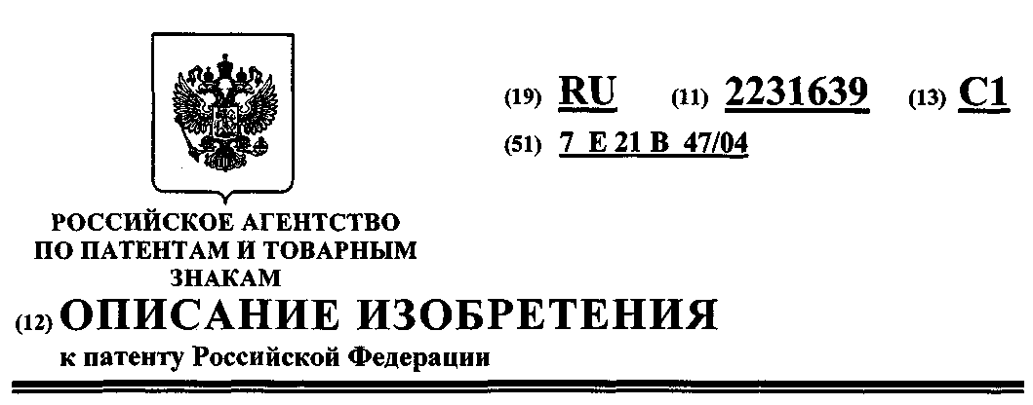

RU 2231639 C1 | 1  (21) 2002128497/03  (22) 23.10.2002  (24) 23.10.2002  (46) 27.06.2004 Бюл. № 18  (72) Федотов В.И. (RU), Леонов В.А. (RU), Соколов А.Н. (RU)  (73) Федотов Василий Иванович (RU), ООО Научно-исследовательский институт "ГАЗЛИФТ" (RU)  (56) RU 2018649 С1, 30.08.1994. RU 2168653 С2, 10.06.2001. RU 1055869 А, 23.11.1983. RU 2163293 С1, 20.02.2001. RU 2095564 С1, 10.11.1997. RU 17727 U1, 20.04.2001. RU 4793178 А, 27.12.1988. RU 4934186 А, 19.06.1990.  Адрес для переписки: 628616, Тюменская обл., г. Нижневартовск, ул. Ленина, 2П, оф.304, ООО НИИ "ГАЗЛИФТ"  (54) СПОСОБ ДИСТАНЦИОННОГО ИЗМЕРЕНИЯ УРОВНЯ ЖИДКОСТИ В ГАЗ-ЛИФТНЫХ СКВАЖИНАХ  (57) Изобретение относится к области контроля параметров скважин и может быть использовано для дистанционного измерения динамического уровня жидкости в газлифтных скважинах. Задачей изобретения является повышение опера-тивности измерения. Способ включает посылку | 2  прямого акустического сигнала, прием отраженного от границы раздела сред "газ-жидкость" сигнала и определение интервала времени между прямым и отраженным сигналами, по которому определяют уровень жидкости. Прямой акустический сигнал создают с помощью управляемого клапана, который соединяют по входу с каналом подачи газа и по выходу с каналом низкого давления. Управление клапаном производят в дистанционном режиме запускающим импульсом, который формирует прямой акустический сигнал путем кратковременного стравливания газа из канала подачи в канал низкого давления. Управление клапаном совмещают с регистрацией акустических сигналов. Контроль процесса регистрации осуществляют в реальном масштабе времени. Управляемый клапан могут устанавливать на устье скважины и соединять его по входу с затрубным пространством и по выходу с коллектором нефтегазосбора либо в газоманифольде, соединяя вход клапана с разводящим газопроводом, а выход с коллектором. При центральной схеме газлифта управляемый клапан могут устанавливать на устье скважины и соединять его по входу с насосно-компрессорной трубой и по выходу с | RU 2231639 C1
RU 2231639 C1 | 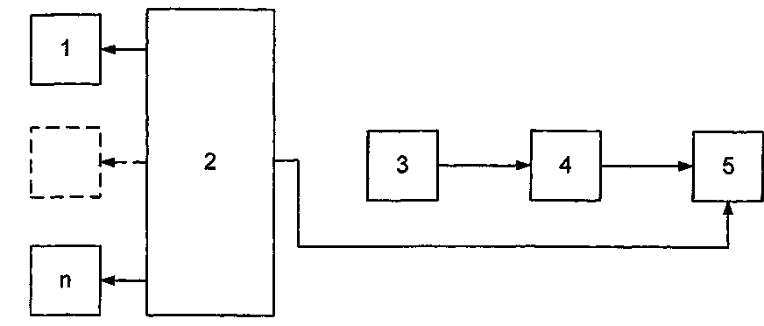 |  | RU 2231639 C1

3
коллектором. Вход управляемого клапана могут соединять с байпасной линией, а его выход с сепаратором, причем клапан поочередно могут использовать для каждой скважины, подключенной к байпасной линии. Уровень жидкости
4
могут определять с учетом фактической скорости звука в скважине, определенной по интервалу времени между прямым и отраженным от места стыка труб сигналами. 5 з.п. ф-лы, 1 ил.

5
Изобретение относится к области контроля технологических параметров добывающих скважин акустическим методом и может быть использовано для дистанционного измерения динамического уровня жидкости в газлифтных скважинах.
Наиболее близким по технической сущности к предлагаемому решению является способ измерения уровня жидкости в скважине [1], включающий посылку прямого акустического сигнала, прием отраженного от границы раздела сред "газ-жидкость" сигнала, определение интервала времени между прямым и отраженным сигналами, по которому определяют уровень жидкости, причем акустический сигнал формируют в виде последовательности импульсов с заданным количеством импульсов и длительностью их посылки, а интервал времени между прямым и отраженным сигналами определяют как усредненную величину между одноименными импульсами при соответствии прямой и отраженной последовательности.
Недостатком этого способа является низкая оперативность процедуры измерения уровня жидкости и ее сложность.
Целью изобретения является упрощение процедуры измерения уровня жидкости и повышение ее оперативности.
Достигается цель тем, что акустический сигнал создают с помощью управляемого клапана, который соединяют по входу с каналом подачи газа и по выходу с каналом низкого давления, а управление клапаном производят в дистанционном режиме запускающим импульсом, который формирует прямой акустический сигнал путем кратковременного стравливают газа из канала подачи в канал низкого давления, причем управление клапаном совмещают с регистрацией акустических сигналов, а контроль процесса регистрации осуществляют в реальном масштабе времени.
Техническая сущность предлагаемого решения может быть пояснена на примере работы устройства, реализующего способ.
Структурная схема устройства приведена на чертеже, где условно обозначены: 1,..., п -управляемые клапаны, 2 - дистанционный пульт, 3 - блок датчиков, 4 - коммутатор, 5 - регистрирующий прибор.
Каждый из клапанов 1,..., п установлен на устье скважины, причем вход клапана по газовой среде соединен с затрубным пространством, а выход клапана соединен с коллектором системы сбора нефтепродуктов. Управляющий вход
6
клапана, например, в виде электрической обмотки подключен к дистанционному пульту 2 отдельной парой проводов. Дистанционный пульт 2 размещают в блоке телемеханики и автоматики (БТМА), в котором установлен блок датчиков 3, а также размещены коммутатор 4 и регистрирующий прибор 5.
Клапаны 1,..., п совместно с дистанционным пультом 2 образуют генератор акустических сигналов.
Работает устройство следующим образом. Оператор в блоке БТМА включает питание дистанционного пульта 2 и регистрирующего прибора и с помощью коммутатора 3 выбирает скважину для проведения измерения, после чего включает регистрирующий прибор на запись, например, путем нажатия кнопки на лицевой панели прибора и далее при помощи дистанционного пульта 2 формирует запускающий импульс, например, путем нажатия на кнопку, соответствующую номеру выбранной скважины, в течение 0,5-1 сек.
С выхода дистанционного пульта 2 запускающий импульс поступает на управляющую обмотку соответствующего клапана, который открывается. Газ из затрубного пространства скважины кратковременно стравливается через открытый клапан в коллектор, а на устье скважины формируется прямой акустический сигнал в виде продольной волны, которая распространяется по затрубному пространству от устья до границы раздела сред "газ-жидкость", отражается от нее и возвращается обратно с постепенным затуханием.
Стравливание газа из затрубного пространства скважины приводит к перепаду давления на устье скважины и к появлению импульсного электрического сигнала на выходе соответствующего датчика.
Электрический сигнал с выхода датчика поступает через коммутатор 4 на вход регистрирующего прибора 5, который производит запись процесса распространения акустической волны до появления отраженного от границы раздела сред "газ-жидкость" ответного сигнала, после чего запись прекращают.
Уровень жидкости в скважине определяют по интервалу времени между прямым и отраженным сигналом, который делят пополам и умножают на скорость звука в скважине.
При экспериментальных исследованиях устройства, реализующего способ дистанционного измерения, были использованы управляемые электропневмоклапаны типа АЭ-011 и ре-

7
гистрирующий прибор "Эхограф", а также экспериментальный образец дистанционного пульта и коммутатор стандартного типа. В качестве блока датчиков были использованы датчики давления, входящие в состав штатного оборудования блока БТМА.
Испытания подтвердили работоспособность способа. Процедура измерения уровня жидкости в скважинах существенно упростилась, а время для ее проведения сократилось в два с половиной раза по сравнению с известными решениями. Сокращение времени измерения и упрощение процедуры обусловлено тем обстоятельством, что измерение проводит один оператор, находящийся в блоке БТМА, а формирование прямого акустического сигнала производят в дистанционном режиме. При реализации известных технических решений измерение
8
проводят два оператора, один из которых в газовом манифольде формирует прямой акустический сигнал, а второй в блоке БТМА производит запись процесса измерения.
Способ может быть дополнительно использован при автоматизированном измерении уровня жидкости в газлифтных скважинах по заданной программе и для контроля процесса изменения динамического уровня жидкости с целью определения его минимального и максимального значений, а также для измерения динамического уровня жидкости в моменты времени, соответствующие постоянному значению давления в затрубном пространстве. Источник информации
1. Способ измерения уровня жидкости в скважине. Патент 1Ш № 2018649, кл. Е 21 В 47/04.

ФОРМУЛА ИЗОБРЕТЕНИЯ

1. Способ дистанционного измерения уровня жидкости в газлифтных скважинах, включающий посылку прямого акустического сигнала, прием отраженного от границы раздела сред "газ-жидкость" сигнала, определение интервала времени между прямым и отраженным сигналами, по которому определяют уровень жидкости, отличающийся тем, что прямой акустический сигнал создают с помощью управляемого клапана, который соединяют по входу с каналом подачи газа и по выходу с каналом низкого давления, а управление клапаном производят в дистанционном режиме запускающим импульсом, который формирует прямой акустический сигнал путем кратковременного стравли-вания газа из канала подачи в канал низкого давления, причем управление клапаном совмещают с регистрацией акустических сигналов, а контроль процесса регистрации осуществляют в реальном масштабе времени.
2. Способ по п.1, отличающийся тем, что управляемый клапан устанавливают на устье скважины и соединяют его по входу с затруб-ным пространством и по выходу с коллектором нефтегазосбора.
3. Способ по п.1, отличающийся тем, что при центральной схеме газлифта управляемый клапан устанавливают на устье скважины и соединяют его по входу с насосно-компрессорной трубой и по выходу - с коллектором.
4. Способ по п.1, отличающийся тем, что управляемый клапан устанавливают в газома-нифольде, причем вход клапана соединяют с разводящим газопроводом, а его выход - с коллектором.
5. Способ по п.1, отличающийся тем, что вход управляемого клапана соединяют с бай-пасной линией, а его выход - с сепаратором, причем клапан поочередно используют для каждой скважины, подключенной к байпасной линии.
6. Способ по п.1, отличающийся тем, что измерение уровня жидкости производят с учетом фактической скорости звука в скважине, которую определяют по интервалу времени между прямым и отраженным от места стыка труб сигналами.

